Play 2 Learn

Maxime Lozach

Marc Destefanis

Zied Benzarti

Table des matières

Présentation de l’application 3

Structure de l’application 4

Story Board 5

Menu 5

Niveau 1 Etape 1 : 6

Niveau 1 Etape 2 : 7

Niveau 1 Etape 3 : 8

Niveau 2 Etape 1 : 10

Niveau 2 Etape 2 : 11

Niveau 2 Etape 3 : 12

Niveau 3 13

Liste des composants 14

Extension possible 14

Planning de mise en œuvre 14

# Présentation de l’application

Notre but pour ce projet était de réaliser une application à la fois facile à utiliser pour les enfants de l’IME, amusante et qui correspondait à une des demandes faites par Isabelle Colas, à savoir un travail sur la reconnaissance des formes.

Nous avons choisi de développer notre application sur tablette car l’utilisation est beaucoup plus simple qu’à travers une souris d’ordinateur. En effet, il suffit de toucher l’écran pour effectuer une action.

Nous avons mis plusieurs niveaux de difficulté pour s’adapter aux capacités de chaque enfant.

Le but du jeu est simple, des formes apparaissent en haut et en bas de l’écran et il suffit de déplacer les formes du haut vers leurs formes correspondantes en bas.

Ce jeu est inspiré des jeux d’encastrement pour enfants comme ci-dessous.

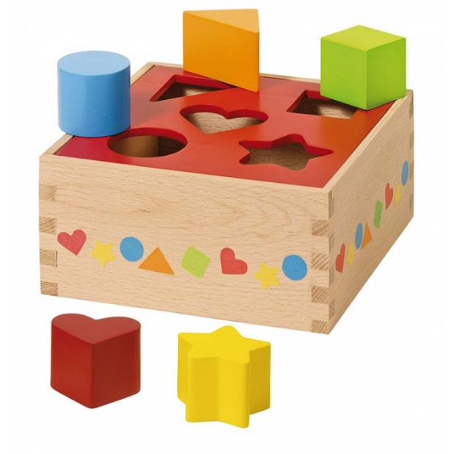

# Structure de l’application

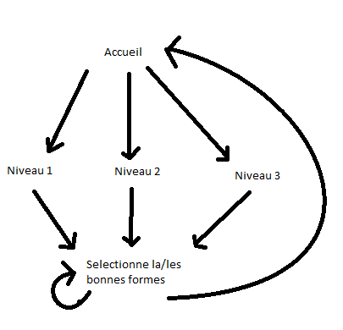

L’application se lance sur un menu qui propose 3 niveau de difficultés.

Une fois le niveau de difficulté choisi, la partie se lance et le joueur doit trouver la ou les bonnes formes afin de terminer la partie. Lorsque les formes ont été trouvées, une nouvelle partie est générée aléatoirement.

Le joueur a la possibilité de retourner à l’accueil à tout moment afin de sélectionner un nouveau niveau.

# Story Board

## Menu

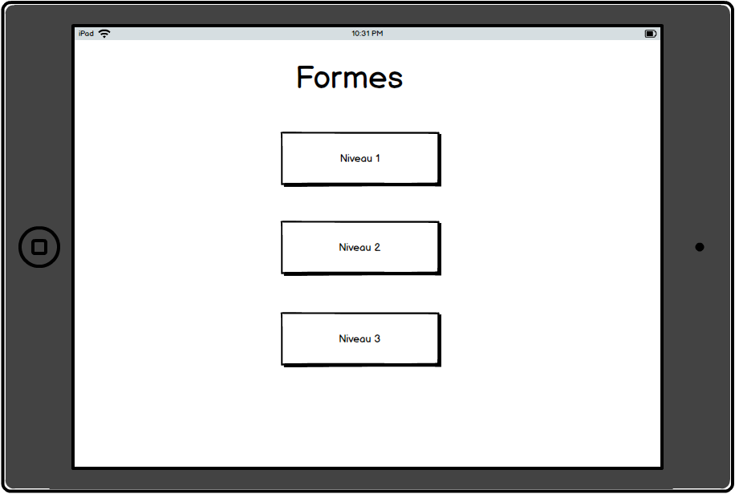

Musique de menu.

Son lorsque l’on clique sur un bouton.

Chaque bouton est cliquable et emmène vers un niveau de difficulté.

Fond d’écran simple et épuré.

## Niveau 1 Etape 1 :

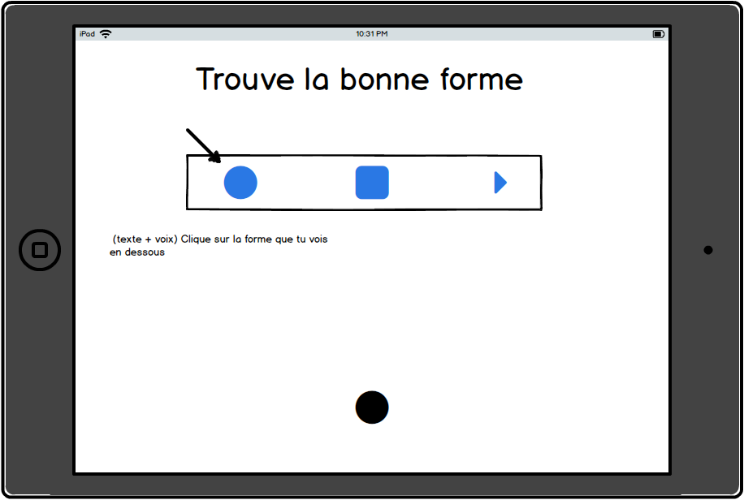

Une voix qui dit : « Clique sur la forme que tu vois en dessous ».

Une Flèche qui attire l’attention sur la bonne réponse.

Un cadre qui englobe la partie dans laquelle le jouer doit sélectionner une forme.

L’application attend la sélection d’une forme par le joueur.

Lorsqu’une forme est sélectionnée une voix dit le nom de la forme et celle-ci est encadré d’une ombre qui indique la sélection.

## Niveau 1 Etape 2 :

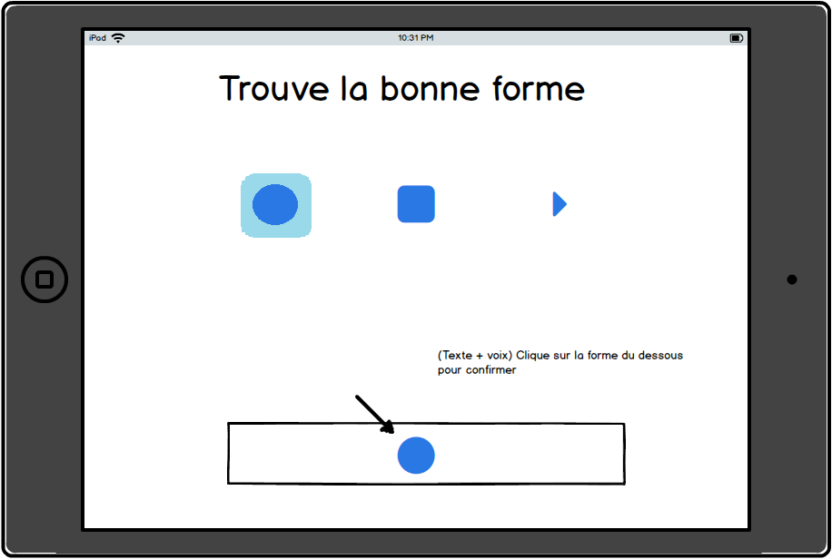

Une Flèche qui attire l’attention sur l’action à effectuer.

Un cadre qui englobe la partie dans laquelle le joueur doit sélectionner la forme correspondante.

L’application attend la sélection d’une forme par le joueur.

Lorsque la forme correspondante est sélectionnée une voix dit le nom de la forme en cas d’erreur.

## Niveau 1 Etape 3 :

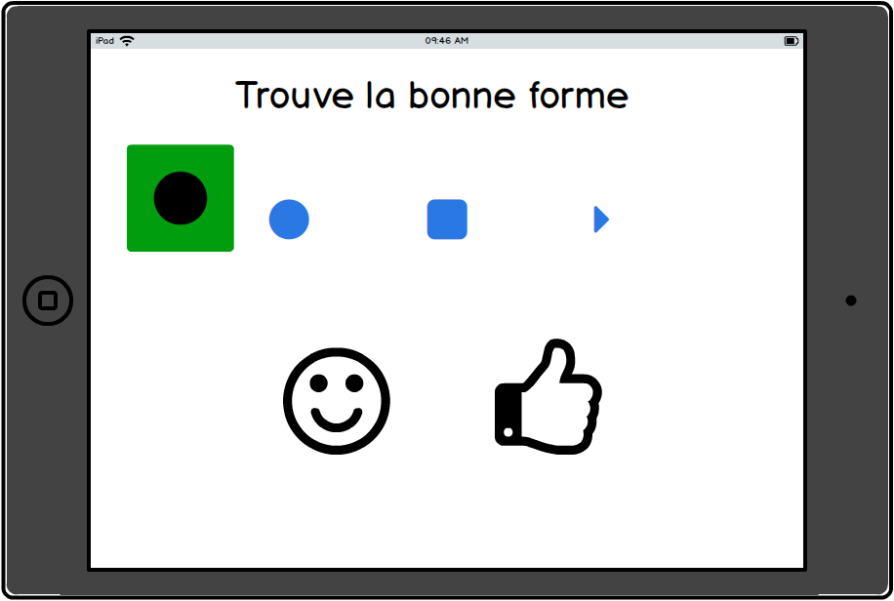

Lors d’une bonne réponse le joueur est félicité par un son d’applaudissement, une animation apparait à l’écran ainsi que le signe du ‘oui’.

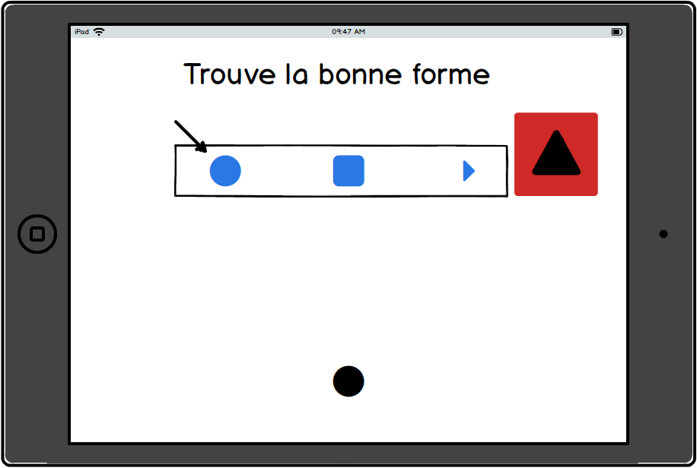

En cas d’échec un son indique l’erreur et le signe du ‘non’ apparait à l’écran.

## Niveau 2 Etape 1 :

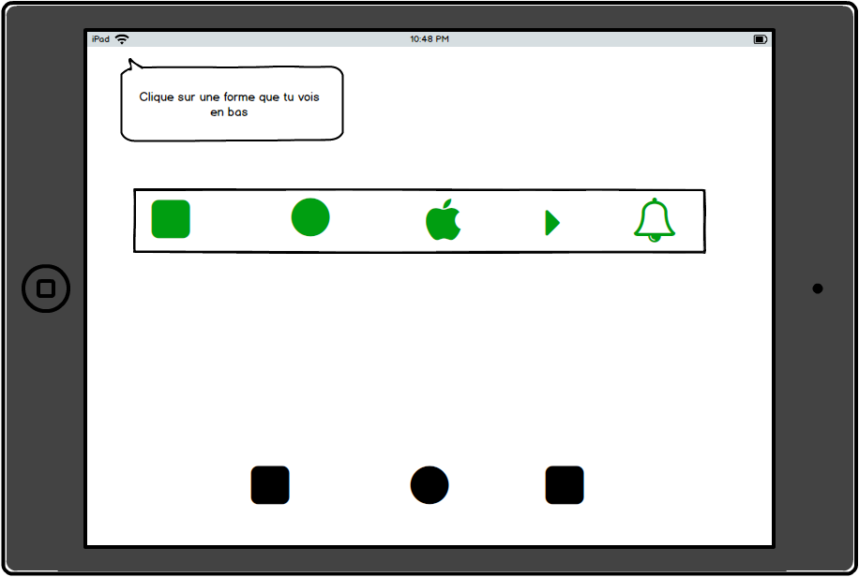

Le principe est le même que dans le niveau 1 sauf qu’ici il y a plus de formes à trouver et il y a un nombre de formes disponible plus important.

Le joueur n’est plus aidé par une flèche qui indique la bonne réponse mais une boite de dialogue lui dit quelle action il doit réaliser dans le jeu.

## Niveau 2 Etape 2 :

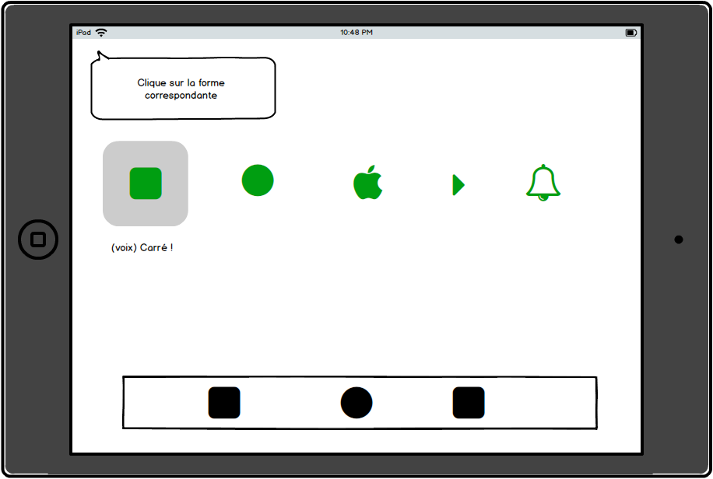

## Niveau 2 Etape 3 :

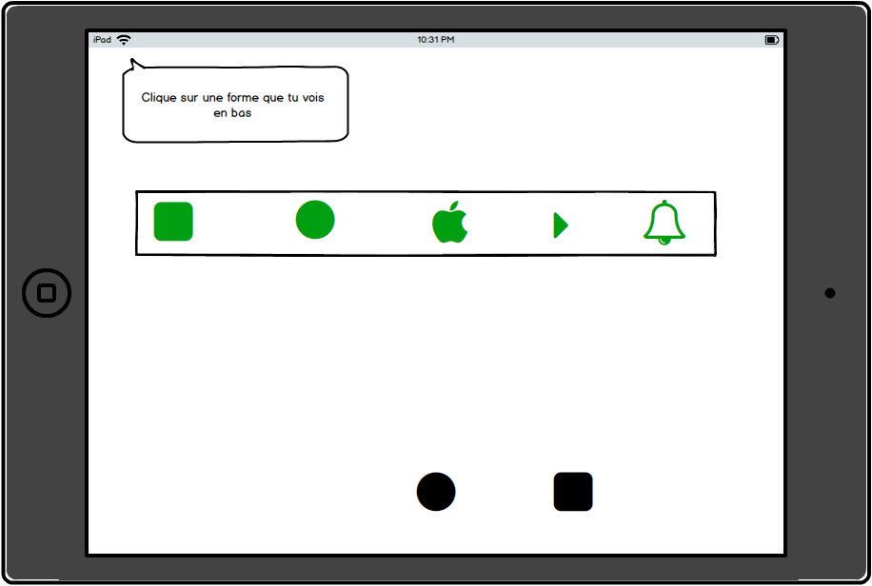

## Niveau 3

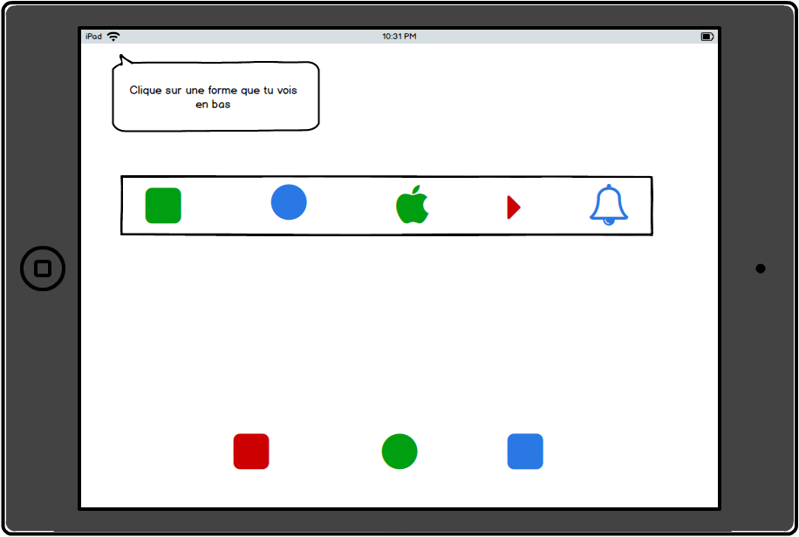

Le principe est le même que pour les niveaux précédents sauf qu’ici les couleurs apparaissent afin de déstabiliser le joueur.

# Liste des composants

|  |  |  |
| --- | --- | --- |
| Type du composant | Moyen d’obtention | Commentaires |
| Boutons | Réalisé par nous sur Photoshop | Disponible sur le menu |
| Musiques | Réalisé par nous sur Ableton Live | Disponible sur le menu |
| Voix | Enregistrées par nous sur Audacity et modifiée sur Ableton Live | Lors d’un clique sur une forme ou lors de l’aide auditive |
| Formes | Réalisé par nous sur Photoshop | Disponible en jeu |
| Effets sonores | Réalisé par nous sur Ableton Live | Lors d’un clique sur un bouton du menu.  Lors d’une erreur ou d’une réussite. |
| Boites de dialogues | Réalisé par nous en natif | Disponible en jeu |
| Cadres de sélections | Réalisé par nous en natif | Disponible en jeu |
| Images du ‘oui’ et du ‘non’ | Réalisé par nous sur photoshop | Apparait lors d’un succès ou d’un échec |
| Image de félicitations | Image libre de droit récupérée sur internet | Apparait lors d’un succès |
| Fond du menu | Réalisé par nous en natif | Disponible sur le menu |

# Extension possible

En fonction de notre avancement pour le projet, nous avons prévu d’ajouter du contenu. Notamment des nouveaux éléments à reconnaitre tels que les couleurs, les chiffres, les lettres ou encore des images (par exemple des fleurs, arbres… sur le thème de l’année).

# Planning de mise en œuvre

Nous avons 4 semaines afin de réaliser ce projet et nous avons découpé le travail de la manière suivante :

* Semaine 1 : Création de la structure de l’application et début de création des éléments (sonores et visuels).
* Semaine 2 : Création du moteur du jeu.
* Semaine 3 : Création des différents niveaux.
* Semaine 4 : Finalisation du jeu et extension si le temps nous le permet.